APPUNTI TRATTI DA CORSO SIUMB IN ECOGRAFIA INTERVENTISTICA

BIOPSIA SPLENICA
FNB nelle lesioni cistiche:è riservata a casi atipici come le cisti emorragiche con contenuto ecogeno e le cisti epidermoidali.
pazienti affetti da immunodepressione grave, primitiva (A.I.D.S.) e secondaria (leucemie, linfomi, pazienti sottoposti a chemioterapia o a trapianto di midollo), è importante effettuare una diagnosi differenziale tra i microascessi micotici e le localizzazioni spleniche di linfoma oppure con i granulomi di una tubercolosi splenica.
Le indicazioni alla biopsia nel sospetto di Linfoma sono le seguenti:
a) all’esordio della malattia, quando milza rappresenta l’unica sede coinvolta;
b) all’esordio in presenza di lesioni focali spleniche dubbie;
c) durante il follow-up, quando compaia una lesione focale splenica isolata, per una diagnosi differenziale tra eventuale recidiva o nel sospetto di un viraggio verso una forma più aggressiva o una complicanza ascessuale.
LESIONI FOCALI MALIGNE: I tumori maligni primitivi della milza, di riscontro eccezionale, essendo molto vascolarizzati, rappresentano una controindicazione alla FNB.
Nel caso di metastasi, sebbene meno frequenti, queste possono essere biopticate con un’accuratezza diagnostica pari all’80%.
Il drenaggio percutaneo ecoguidato è spesso risolutivo nel caso di ascessi piogenici. in caso di ascesso micotico non si eseguirà il drenaggio, ma solo terapia medica . Nel caso di insuccesso va eseguita una splenectomia .

BIOPSIA EPATICA

INDICAZIONI ALLA BIOPSIA PERCUTANEA
- Epato-splenomegalia da causa sconosciuta
- Test di funzionalità epatica inspiegabilmente anormali
- Diagnosi e stadiazione dell’epatopatia alcolica –NASH/NALFD-epatite autoimmune
- Epatite iatrogena-tossica
- Emocromatosi-Wilson’s disease
- Diagnosi –staging -grading –following dell’epatite cronica B-C
- Colestasi intraepatica ( cirrosi biliare primaria,colangite sclerosante)
- Sospetta neoplasia maligna (lesioni occupanti spazio)
- Febbre di origine sconosciuta
- Trapianto del fegato

TRATTAMENTO DELLE METASTASI EPATICHE

Indicazioni
- 1. Metastasi epatica non operabile e non responsiva a chemioterapia; 2. residuo neoplastico
vitale da precedente trattamento ablativo o con altre metodiche; 3. recidiva locale o nuova
metastasi in paziente già resecato o trattato con ablazione;
- Non vi è consenso sul numero di lesioni che limitano l’eleggibilità al trattamento. Nella
maggior parte dei centri che praticano ablazione percutanea si preferisce trattare fino a un
massimo di 4 metastasi, ciascuna del diametro max di 4 cm ( lesioni di maggiori dimensioni
possono essere trattate dopo citoriduzione con chemioterapia sistemica o loco regionale
intrarteriosa ). Importante precauzione è trattare lesioni distanti almeno a 1 cm dall’ ilo
epatico.
L’efficacia locale della termo ablazione è molto elevata (80-90%) nel caso di lesioni <3 cm. Nel caso di maggiori dimensioni la percentuale di controllo locale di malattia scende drasticamente al di sotto del 50% .

BIOPSIA PANCREATICA

Per i pazienti con una neoplasia della testa pancreatica, i criteri TC di resecabilità prevedono: (a)
l’assenza di malattia extrapancreatica; (b) la pervietà della confluenza venosa mesenterico-portale;
(c) l’assenza di infiltrazione neoplastica dell’ arteria epatica e dell’arteria mesenterica superiore.
Nei pazienti con malattia localmente avanzata che vengono sottoposti a derivazione bilio-digestiva
(epatico-digiunostomia) e gastro-entero anastomosi per gestire l’ ittero e l’occlusione e intestinale
alta, può esserci indicazione alla termoablazione intraoperatoria del tumore a scopo citoriduttivo e
per ridurre e/o eliminare la sintomatologia dolorosa e migliorare la qualità di vita residua del
paziente.
BIOPSIA PROSTATICA

INDICAZIONI
• Alterazione ER e/o TRUS (transrectal US)
• PSA > 4 ng/ml *(soglia più bassa tra 2.5 e 4 se familiarità, se > 10 “indicazione forte”) indipendentemente da ER (o TRUS)
• PSA-Velocity > 0.75 ng/ml/anno
Alla seconda biopsia è opportuno aumentare il numero di prelievi (anche fino a 24 come nella biopsia a saturazione) ed includere la zona di transizione (nella ghiandola centrale)

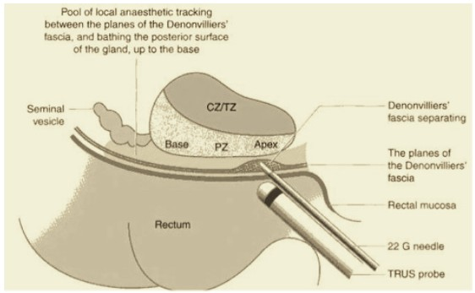
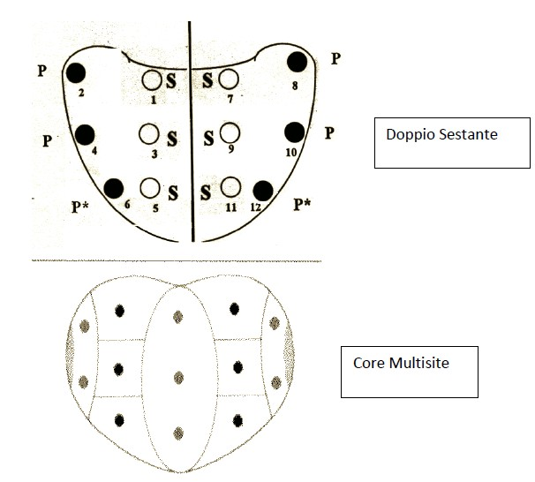

BIOPSIA RENALE

Indicazioni
• Paziente monorene.
• Alto rischio chirurgico/anestesiologico
• Alta predisposizione familiare a fare tumore del rene recidivante
• tumore renale < 4 cm

---------------------------------------------------------------------------------------------------------------------------------------

Il drenaggio percutaneo non trova una giustificazione in presenza di chiari segni clinici di peritonite diffusa o di abbondante contenuto aereo nella raccolta, casi che devono essere indirizzati a un trattamento chirurgico d’urgenza.

-----------------------------------------------------------------------------------------------------------

Il drenaggio biliare endoscopico con endoprotesi è il “gold standard” nel trattamento delle stenosi della via biliare
Il drenaggio biliare percutaneo è una possibile alternativa nei casi di fallimento
della via endoscopica, evenienza frequente per le stenosi che interessano il III superiore ed in particolare i rami della convergenza biliare dx o sn (tipo IIIa e IIIb di Bismuth).

Da tutto ciò deriva che il drenaggio biliare esterno ecoguidato prolungato trova indicazione solo in caso di ostruzione neoplastica avanzata con elevato rischio chirurgico e aspettativa di vita < 6 mesi e fallimento del drenaggio endoscopico

-----------------------------------------------------------------------------------------------------------------

La chirurgia è ancora considerato il trattamento standard nell’idatidosi epatica causata da E.Granulosus .
L’iniezione percutanea di sostanze scolicide (alcool puro, soluzioni saline
ipertoniche) è largamente usata nella forma puramente cistica (tipo I - III classificazione WHO

1. Pazienti sintomatici o anche asintomatici con HLC dei tipi I - III non complicate .
2. Recidiva di malattia dopo trattamento chirurgico
3. Localizzazioni extraepatiche di malattia non rappresentato controindicazione al trattamento percutaneo.

